**绘本推荐《狐狐》**

狐狐的家住在地底下，那里没有声音。有一天，狐狐无意中发现了洞外的热闹世界。从那天起，安安静静的生活就彻底结束了——她模仿起各种声音唱起歌来。因为她的吵闹，每次全家一起出动捕捉猎物时，都一无所获。圣诞节之夜，狐狸一家终于费尽苦心逮住了一只鸡。但不幸的是，他们遇到了森林警官……

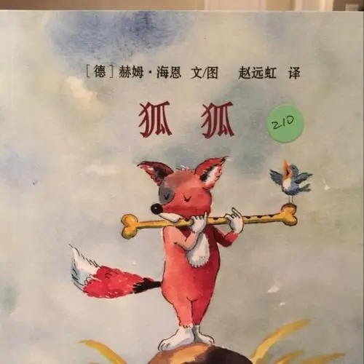狐狐一家渡过难关了吗？是什么特别的原因让他们转危为安了呢？

每个孩子都是特别的，让孩子尽情发挥自己独特的优势，就是给予他（她）最广阔的成长空间。